Łapacz deszczówki pvc - w jaki sposób można go wykorzystać?
Zastanawiasz się, jak działa <strong>łapacz deszczówki pvc</strong> i w jaki sposób możesz go wykorzystać? Wyjaśniamy najważniejsze informacje!

Łapacz deszczówki pvc
Przy wielu posiadłościach można dostrzec element, jakim jest łapacz deszczówki pvc. jego podstawowym zadaniem jest przejmowanie wody z rur spustowych. W szczególności sprawdza się on podczas intensywnych opadów deszczu - odprowadzając wodę efektywnie magazynuje ją lub pełni rolę odpływu przelewowego. Zastanawiasz się jak działa ten element oraz jak go zainstalować? Zapraszamy do lektury!
Jak działa łapacz deszczówki pvc?
Łapacz deszczówki pvc montuje się w róże spustowej. Może być on wyposażony w filtr, który dodatkowo oczyszcza gromadzoną wodę. Tego typu łapacze zwykle wyposażone są w specjalne zawory, które można zakręcić podczas ujemnych temperatur.

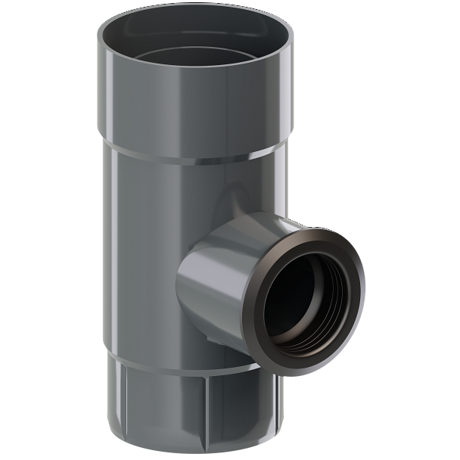
Jest to niezwykle ekonomiczne rozwiązanie, dzięki któremu zaoszczędzisz, np. poprzez podlewanie trawnika przy użyciu zgromadzonej deszczówki. Podczas opadów zbiornik w bardzo szybkim tempie sam się napełnia. Stosowanie tego typu rozwiązań zawsze się opłaca, dlatego warto je brać pod uwagę.
Jak zainstalować ten element?
Montaż elementu, jakim jest łapacz deszczówki pvc, może stanowić dla niektórych osób spory problem. Czynność ta jest jednak tak prosta, że każdy bez żadnych kłopotów powinien sobie z nią poradzić. Na samym początku należy zaznaczyć linię maksymalnego poziomu wody, odznaczyć górną i dolną krawędź łapacza, a następnie wyciąć odcinek rury spustowej. Działanie to będzie prostsze, jeżeli użyjesz do niego piły do cięcia pvc lub metalu. Mamy nadzieję, że przekonaliśmy Cię do montażu łapacza deszczówki!

